|  |  |  |  |  |
| --- | --- | --- | --- | --- |
| Fecha | Versión | Incidencias | Entrega | Comentario |
| 05/12/2022 | Inicial | 10 |  | No carga información en los listados ni funcionan los botones |
| 10/01/2023 | v.3 | 10 | 10/01/2023 | No carga información en los listados ni funcionan los botones |
| 31/03/2023 | v.4 | 9 | 23/03/2023 | Se siguen producciendo las mismas incidencias |
| 10/05/2023 | v.5 | 8 | 10/05/2023 | Se solucionan las incidencias de la descripción des_estado_scrip. El resto continúan |
| 19/05/2023 | v.6 | 9 | 19/05/2023 | No se solucionan las incidencias anteriores. Se explica la incidencia 8 y se añade una relativa al tamaño de la pantalla |

**PANTALLA RESUMEN PROCESADO**

**Pantalla de solo consulta:**

1. Al seleccionar un script del listado, se deben cargar las tablas con su información. En concreto: No solucionado

* Se cargará la información de la tabla Operaciones, invocando al procedimiento p_con_cuadre_oper_script.
* Se cargará la información de la tabla Objetos, invocando al procedimiento p_con_cuadre_obj_script.

1. Al seleccionar un script del listado y se pulsa Ver Log, no hace nada. No solucionado.
2. Al seleccionar un script del listado y se pulsa Ver Errores, no hace nada. No solucionado.
3. Al seleccionar un script del listado y se pulsa Detalle script, no hace nada. No solucionado.
4. No se está cargando el comentario. Lo devuelve el procedimiento p_con_procesado en el parámetro txt_comentario. No solucionado
5. En el caso de que el estado del procesado sea Ejecutado, se habilitará el botón de Entregar y el campo Comentarios. En caso contrario, estarán deshabilitados. Actualmente el campo comentarios está habilitado pese a consultar un procesado en estado Entregado. No solucionado. Se ha deshabilitado pero sale en color blanco con lo que parece habilitado, aunque es cierto que no deja editarlo. Debería salir en gris como el resto de campos deshabilitados.
6. Diseño. No solucionado.
   1. Alinear como el diseño

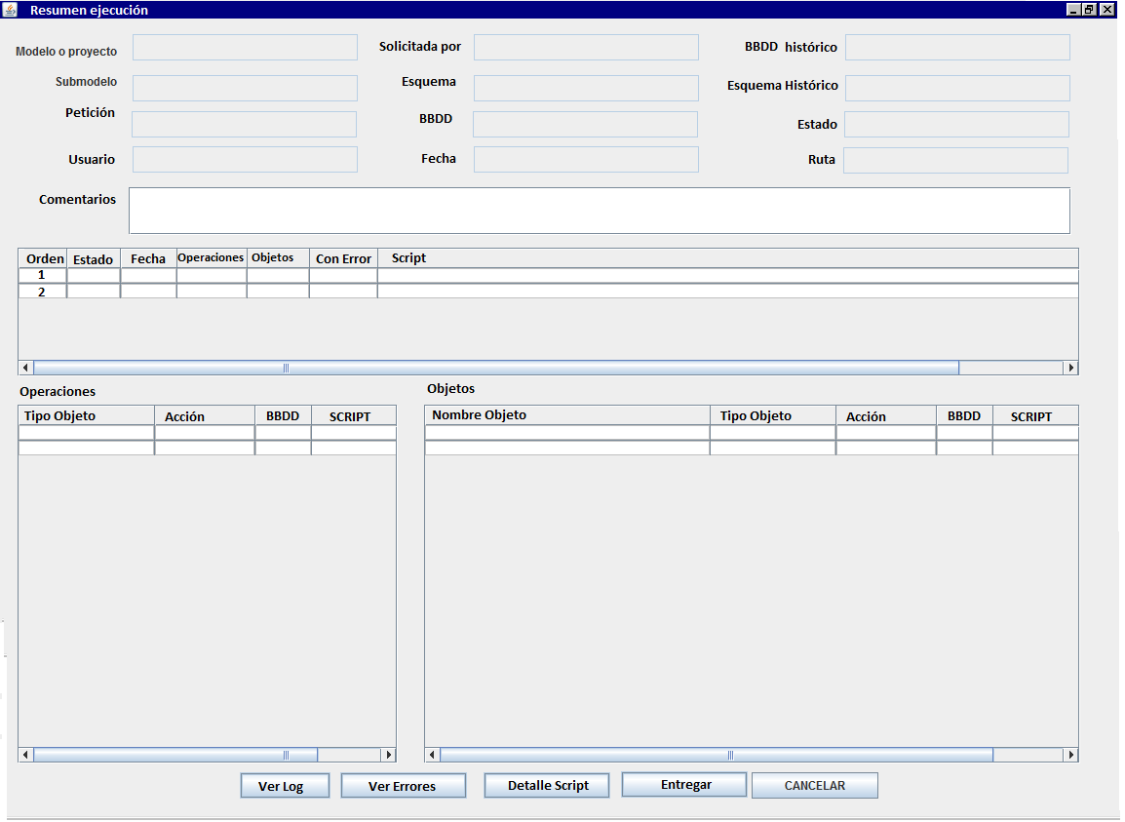

Ahora mismo se ve así:

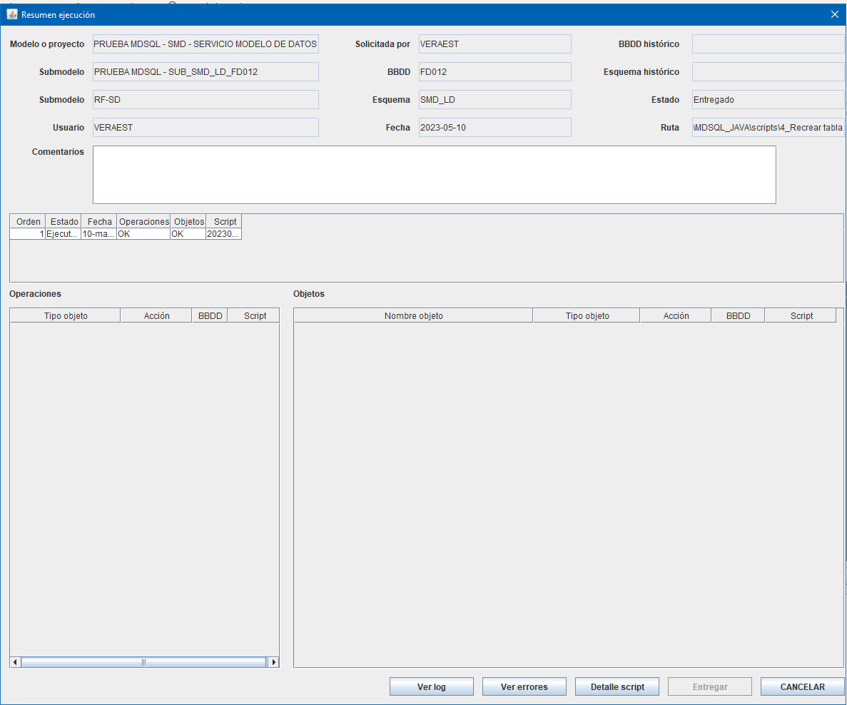

Sugerimos darle un poco más de ancho a la pantalla, que el lado derecho no queda nada de margen.

Ampliar el ancho de los campos Estado, Fecha, Script que no salen enteros, así:



1. Forzamos un error al entregar, cambiando el nombre de la carpeta de destino. Muestra el error correctamente, pero sin cambiamos de nuevo el nombre de la carpeta por el correcto, al entregar sale el mensaje devuelto por la lógica de negocio de que el procesado ya ha sido entregado. El botón Entregar lo primero que debe hacer es comprobar que la ruta exista antes de invocar a la lógica de negocio, y si no existe, dar un error y no hacer nada más.
2. Observamos que la apariencia de la pantalla es diferente según el modelo.

Parece que se debe a que el campo Modelo está dimensionado en función del contenido del texto.

Ejemplo1:

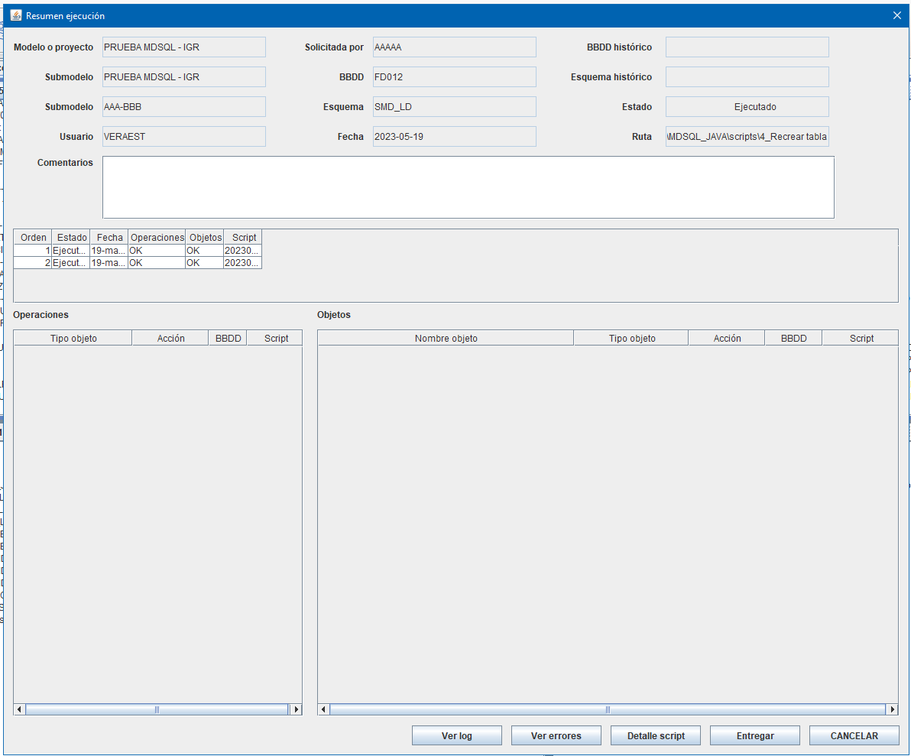

Ejemplo 2: Es un script de types (no se ve la parte de la derecha):

